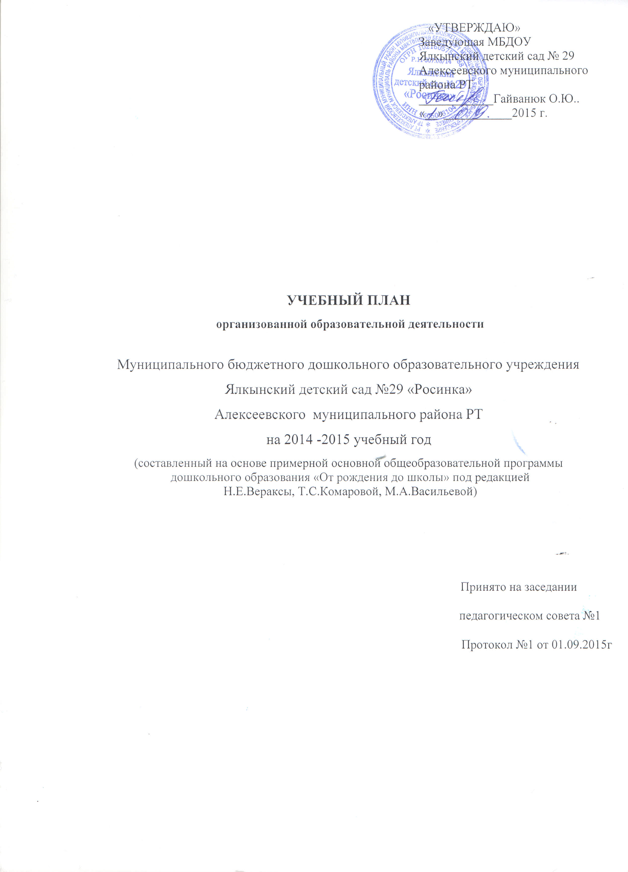

Пояснительная записка

- Нормативная база организации образовательного процесса:
- Федеральный закон от 29.12.2012г. № 273-ФЗ «Об образовании в Российской Федерации»;
- Примерная основная общеобразовательная программа дошкольного образования МБДОО Ялкынский детский сад №29 «Росинка»
- СанПиН 2.4.1.3049-13 «Санитарно-эпидемиологические требования к устройству, содержанию и организации режима работы в дошкольных организациях» утвержденным постановлением Главного государственного санитарного врача РФ от 15.05.2013г. №26;
- Приказ Министерства образования и науки РФ от 17.10.2013г. № 1155 «Об утверждении федерального государственного образовательного стандарта дошкольного образования».
- Приказ Министерства образования и науки РФ от 30.08.2013г. №1014 « Об утверждении Порядка организации и осуществления образовательной деятельности по основным общеобразовательным программам – образовательным программам дошкольного образования»;
- «Методические рекомендации по организации обучения детей татарскому и русскому языкам в дошкольных образовательных учреждениях» (№15588/13 от 08.11.2013г.)
Учебный план МБДОУ Войкинского детского сада №20 «Чебурашка» на 2015 – 2016 учебный год является нормативным актом, устанавливающим перечень образовательных областей и объём учебного времени, отводимого на проведение непосредственно образовательной деятельности.
Учебный год начинается с 1 сентября 2015г. и заканчивается 31 мая 2016г. Детский сад работает в режиме пятидневной рабочей недели, с 7.30 до 16.30 часов - 9 часов, функционирует 1 разновозрастная группа
Коллектив дошкольного образовательного учреждения работает по ООП МБДОУ Войкинского детского сада №20 «Чебурашка» с учетом Примерной основной образовательной программы дошкольного образования «От рождения до школы» под редакцией Н.Е. Вераксы, Т.С. Комаровой, М.А.Васильевой
В структуре учебного плана выделяются инвариантная и вариативная часть. Инвариантная часть обеспечивает выполнение обязательной части основной образовательной программы дошкольного образования (составляет не менее 60 % от общего нормативного времени, отводимого на освоение основной образовательной программы дошкольного образования).
В соответствии с требованиями основной образовательной программы дошкольного образования в инвариантной части Плана определено время на образовательную деятельность, отведенное на реализацию образовательных областей.
В инвариантную часть плана включен региональный компонент (УМК) – изучение двух государственных языков.
При составлении учебного плана учитывались следующие принципы:
- принцип развивающего образования, целью которого является развитие ребенка;
- принцип обеспечения единства воспитательных, развивающих и обучающих целей и задач процесса образования дошкольников, в процессе реализации которых формируются знания, умения, навыки, которые имеют непосредственное отношение к развитию дошкольников;
Количество и продолжительность непрерывной непосредственно образовательной деятельности устанавливаются в соответствии с санитарно-гигиеническими нормами и требованиями (СанПиН 2.4.1.3049-13):

Продолжительность непрерывной непосредственно образовательной деятельности:
- для детей от 1 до 2 лет - не более 10 минут
- для детей от 2 до 3 лет – не более 10 минут,
- для детей от 3 до 4 лет – не более 15 минут,
- для детей от 4 до 5 лет – не более 20 минут,
- для детей от 5 до 6 лет – не более 25 минут,
- для детей от 6 до 7 лет – не более 30 минут.
Максимально допустимый объём образовательной нагрузки в первой половине дня:
- в младшей и средней группах не превышает 30 и 40 минут соответственно,
- в старшей и подготовительной группах – 45 минут и 1,5 часа соответственно.
В середине времени, отведённого на непрерывную образовательную деятельность, проводятся физкультурные минутки.
Перерывы между периодами непрерывной образовательной деятельности – не менее 10 минут.
Образовательная деятельность с детьми старшего дошкольного возраста может осуществляться во второй половине дня после дневного сна. Её продолжительность составляет не более 25 – 30 минут в день. В середине непосредственно образовательной деятельности статического характера проводятся физкультурные минутки. Образовательную деятельность, требующую повышенной познавательной активности и умственного напряжения детей, организуется в первую половину дня.
Форма организации занятий подгрупповые.
В образовательном процессе используется интегрированный подход, который позволяет гибко реализовывать в режиме дня различные виды детской деятельности.
Организация жизнедеятельности ДОУ предусматривает, как организованные педагогами совместно с детьми (ОД, развлечения) формы детской деятельности, так и самостоятельную деятельность детей.

- Особенности реализации инвариантной и вариативной части:
В структуре учебного плана выделяется инвариантная и вариативная часть.
Инвариантная часть обеспечивает выполнение обязательной части основной общеобразовательной программы МБДОО на основе содержания программы «От рождения до школы» под редакцией Н.Е. Вераксы, Т.С. Комаровой, М.А. Васильевой. Инвариантная часть реализуется через непосредственно образовательную деятельность, отводимую на усвоение основной программы.
В вариативную часть включены ООД по реализации регионального компонента.
Согласно «Методическим рекомендациям по организации обучения детей татарскому и русскому языкам в дошкольных образовательных учреждениях» и в соответствии с Законом Республики Татарстан № 16 от 03.03.2012г. «О государственных языках Республики Татарстан и других языках в Республике Татарстан» и приказом Министерства образования и науки Республики Татарстан № 463 от 29.06.2001 г. «О мерах по улучшению изучения родного, татарского, русского языков в ДОУ»
Обучение татарскому языку начинается со средней группы и проводится воспитателем по обучению татарскому языку 3 раза в неделю в первую половину дня по УМК «Татарча сөйләшәбез” . авторы З.М. Зарипова, Р.Г. Кидрячева, Р.С. Исаева.

Объем недельной образовательной нагрузки на ребенка
 |  | Базовая образовательная область  Инвариантная часть | Количество занятий в неделю
 |  | Базовая образовательная область  Инвариантная часть | I младшая группа |  |  | II младшая группа |  | Средняя группа |  | Старшая группа | Подготовит. к школе группа
1.1. |  | «От рождения до школы» под редакцией Н.Е. Вераксы, Т. С. Комаровой, М.А.Васильевой
1.1.1 |  | Познавательное развитие.  Формирование целостной картины мира, расширение кругозора. | 1 раз в неделю |  |  | 1 раз в неделю |  | 1 раз в неделю |  | 1 раз в неделю | 1 раз в неделю
1.1.2 |  | Речевое развитие. | 2 раза в неделю |  |  | 1 раз в неделю |  | 1 раз в неделю |  | 2 раза в неделю | 2 раза в неделю
1.1.3 |  | Познавательное развитие.  Формирование элементарных математических представлений |  |  |  | 1 раз в неделю |  | 1 раз в неделю |  | 1 раз в неделю | 2 раза в неделю
1.1.4 |  | Чтение художественной литературы | ежедневно |  |  | ежедневно |  | ежедневно |  | ежедневно | ежедневно
1.1.5 |  | Художественно-эстетическое развитие.  Рисование | 1 раз в неделю |  |  | 1 раз в неделю |  | 1 раз в неделю |  | 2 раза в неделю | 2 раза в неделю
1.1.6. |  | Художественно-эстетическое развитие. Лепка | 1 раз в неделю |  |  | 1раз в 2 недели |  | 1 раз в 2 недели |  | 1 раз в 2 недели | 1 раз в 2 недели
1.1.7. |  | Познавательное развитие. Познавательно-исследовательская и продуктивная (конструктивная) деятельность |  |  |  |  |  |  |  | 1 раз в неделю | 1 раз в неделю
1.1.8 |  | Расширение ориентировки в окружающем и развитие речи | 3 раза в неделю
1.1.9 |  | Художественно-эстетическое развитие. Аппликация |  |  |  | 1 раз в 2 недели |  | 1раз в 2 недели |  | 1раз в 2 недели | 1 раз в 2 недели
1.1.10 |  | Физическое развитие. | 3 раза в неделю |  |  | 3 раза в неделю |  | 3раза в неделю |  | 3 раза в неделю | 3 раза в неделю
1.1.11 |  | Развитие движений | 2 раза в неделю
1.1.12 |  | Музыкальное | 2 раза в неделю |  |  | 2 раза в неделю |  | 2 раза в неделю |  | 2 раза в неделю | 2 раза в неделю
1.1.13 |  | Игры-занятия со строительным материалом | 1 раз в неделю
1.1.14 |  | Игры-занятия с дидактическим материалом | 2 раза в неделю
Вариативная часть
/национально-региональный компонент/
 |  | Татарский язык |  |  |  |  |  | 3 раза в неделю
ИТОГО в неделю: |  |  | 10 |  |  | 10 |  | 13 |  | 13 | 14
 | Разделы программы |  | Количество занятий в год
 | Инвариантная часть |  |  | I младшая группа |  |  | II младшая группа |  | Средняя группа | Старшая группа | Подготовит.  к школе группа
1.1. | «От рождения до школы» под редакцией Н.Е.Вераксы, Т. С. Комаровой, М.А.Васильевой
1.1.1 | Познавательное развитие.  Формирование целостной картины мира, расширение кругозора. |  |  |  | 36 |  | 36 |  | 36 | 36 |  | 36
1.1.2 | Речевое развитие. |  |  |  | 72 |  | 36 |  | 36 | 72 |  | 72
1.1.3 | Познавательное развитие.  Формирование элементарных математических представлений |  |  |  |  |  | 36 |  | 36 | 36 |  | 72
1.1.4 | Чтение художественной литературы
1.1.5 | Художественно-эстетическое развитие.  Рисование |  |  |  | 36 |  | 36 |  | 36 | 72 |  | 72
1.1.6. | Художественно-эстетическое развитие. Лепка |  |  |  | 36 |  | 18 |  | 18 | 18 |  | 18
1.1.7 | Познавательное развитие. Познавательно-исследовательская и продуктивная (конструктивная) деятельность |  |  |  |  |  |  |  |  | 36 |  | 36
1.1.8 | Расширение ориентировки в окружающем и развитие речи. |  |  |  | 108
1.1.9 | Художественно-эстетическое развитие. Аппликация |  |  |  |  |  | 18 |  | 18 | 18 |  | 18
1.1.10 | Физическое развитие |  |  |  | 108 |  | 108 |  | 108 | 108 |  | 108
1.1.11 | Развитие движений |  |  |  | 72
1.1.12 | Музыкальное |  |  |  | 72 |  | 72 |  | 72 | 72 |  | 72
1.1.13 | Игры-занятия со строительным материалом |  |  |  | 36
1.1.14 | Игры-занятия с дидактическим материалом |  |  |  | 72
Вариативная часть
/национально-региональный компонент/
 | Татарский язык |  |  |  |  |  |  |  | 108 | 108 |  | 108
ИТОГО в год: |  |  |  |  | 360 |  | 360 |  | 360 | 468 |  | 504

